ŽÁKOVSKÁ FUTSALOVÁ LIGA VÁCLAVA ČECHA 2015 / 2016
FINÁLOVÝ TURNAJ

STARŠÍ ŽÁCI






Asociace školních sportovních klubů Chomutov a Spolek Chomutovská liga malého fotbalu uspořádaly v Městské sportovní hale v Chomutově finálový turnaj Žákovské futsalové ligy Václava Čecha. Do finálového turnaje se probojovaly čtyři nejlepší týmy ze základních skupin. Soutěže se účastní základní školy z Chomutova, Jirkova a širokého okolí a do letošního ročníku ve starší kategorii nastoupilo devět škol rozdělených do dvou skupin.
Finálový turnaj ovládly dvě školy a o celkovém vítězi rozhodl jejich vzájemný zápas, ve kterém těsně vyhrála 13. ZŠ Chomutov. Tím se stala s plným počtem bodů mistrem Chomutova ve futsalu starších žáků 13. ZŠ Březenecká Chomutov. Druhé místo obsadila 5. ZŠ Písečná Chomutov po jediné bodové ztrátě s vítězem. O bronzovou medaili to byl také napínavý souboj, protože vzájemným zápas mezi 3. ZŠ Chomutov a 3. ZŠ Jirkov skončil remízou. Jelikož další dva zápasy obě školy prohrály, o bronzovém místě pro 3. ZŠ Na Příkopech Chomutov rozhodlo jen lepší skóre o tři branky. Čtvrté místo patří 3. ZŠ Nerudova Jirkov, když ale nebyla ve finále jen do počtu. Týmy předvedly velmi dobrou hru a pro oko diváka to byla hezká futsalová podívaná. Někteří hráči si svými výkony rozhodně řekli o nominaci i do kategorie dospělých, kde je určitě v blízké budoucnosti uvidíme.
Nejlepším brankářem byl vyhlášen Martin Hříbal z 3. ZŠ Jirkov a nejlepším hráčem Jakub Pieter z 5. ZŠ Chomutov. Nejlepším střelcem se stal Josef Maršálek ze 13. ZŠ Chomutov, který vstřelil v celé soutěži deset branek. Ceny pro všechny týmy a nejlepší jednotlivce předával předseda CHLMF Jiří Kupec a majitel firmy Logistic Euro Bus spol. s r.o. pan Pavel Šams. Velké poděkování patří všem organizátorům z řad OR AŠSK a CHLMF, rozhodčím a v neposlední řadě všem partnerům, bez jejichž pomoci bychom nemohli soutěž na patřičné úrovni organizovat. Partnery soutěže jsou STATUTÁRNÍ MĚSTO CHOMUTOV, SEVEROČESKÉ DOLY a.s. CHOMUTOV, LOGISTIC EURO BUS spol. s r.o. Turnaj organizačně vedl Jiří Kupec a řídili jej rozhodčí CHLMF Martin Jackl, Petr Špicar a Pavel Fára.

Výsledky

5. ZŠ Chomutov – 3. ZŠ Chomutov 3 : 1 (3:0) R. Witmann, R. Jelínek, M. Kalaš – J. Leder, 3. ZŠ Jirkov – 13. ZŠ Chomutov 0 : 4 (0:2) J. Maršálek 2, L. Liška 2, 5. ZŠ Chomutov – 13. ZŠ Chomutov 2 : 3 (1:2) J. Pieter 2 – J. Maršálek, T. Vávra, V. Gažo, 3. ZŠ Jirkov – 3. ZŠ Chomutov 1 : 1 (0:0) L. Kanči – J. Leder, 5. ZŠ Chomutov – 3. ZŠ Jirkov 4 : 1 (3:0) J. Pieter 2, R. Jelínek, M. Kalaš – P. Karásek, 13. ZŠ Chomutov – 3. ZŠ Chomutov 5 : 3 (3:2) L. Liška 3, J. Maršálek 2 – J. Leder 3.

TABULKA TURNAJE

1. 13. ZŠ Březenecká Chomutov 3 3 0 0 12: 5 9

2. 5. ZŠ Písečná Chomutov 3 2 0 1 9 : 5 6

3. 3. ZŠ Na Příkopech Chomutov 3 0 1 2 5 : 9 1

4. 3. ZŠ Nerudova Jirkov 3 0 1 2 2 : 9 1

Nejlepší střelec : Josef Maršálek ( 13. ZŠ Chomutov ) – 10 branek

Nejlepší hráč : Jakub Pieter ( 5. ZŠ Chomutov )

Nejlepší brankář : Martin Hříbal ( 3. ZŠ Jirkov )

P A R T N E Ř I S O U T Ě Ž E
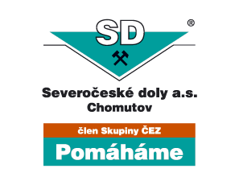
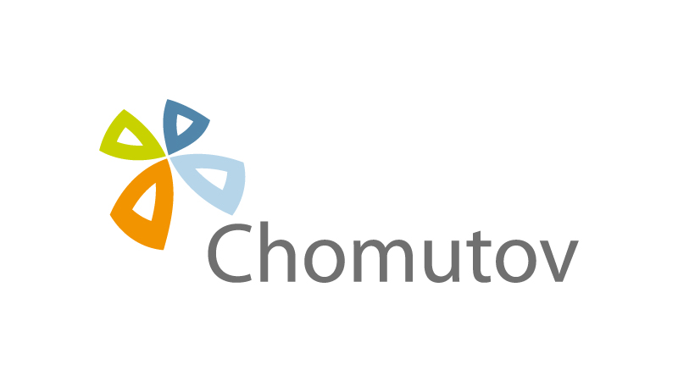

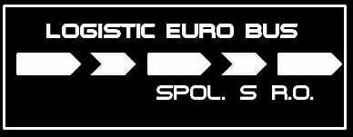

M E D I Á L N Í P A R T N E Ř I S O U T Ě Ž E






